- Общая характеристика предприятия ИНТЕР РАО-ЭЛЕКТРОГЕНЕРАЦИЯ
Филиала «Гусиноозерская ГРЭС».

Полное фирменное название общества: Открытое Акционерное Общество "Гусиноозерская ГРЭС".
На английском: "Gusinoozerskaj GRES"
Учреждено в соответствии с Указами Президента Российской Федерации от 14 августа 1992 г. № 922, от 15 августа 1992 г. № 1334.
Лицензия Б-826291 регистрационный номер 467 от 10.10.96г на основные виды деятельности.
Учредитель ОАО ГО ГРЭС Российское Акционерное Общество энергетики и электрификации "Единая Энергетическая Система России"
Площадка «Гусиноозерской» ГРЭС расположена в республике Бурятия в южной части “Загустайской степи” на северном берегу озера Гусиное, образованного юго-восточным склоном Хамбинского хребта, северо-западным склоном Моностайского хребта и долиной Гусино-Убукунской впадины, в 4 км от г. Гусиноозерска, между речкой Загустай и железнодорожной магистралью Улан-Удэ – Наушки.
Рельеф площадки относительно спокойный, с общим уклоном на юг к озеру Гусиное. Особенности микрорельефа площадки характеризуются чередующими гривками и лощинами ориентированными в направлении с северо-востока на юго-запад и наличием отдельных впадин (небольших озер и заболоченных участков), образование которых связано с плохо зарегулированным стоком поверхностных вод. Заболоченные участки имеют связь с грунтовыми водами, особенно в весенний период поднятия уровня грунтовых вод. Абсолютные отметки площадки от 552 м до 554 м. Проектное задание Гусиноозерской ГРЭС было разработано на основании планового задания, утвержденного Министерством энергетики и электрификации СССР 27 февраля 1967г и письмом Госплана СССР № 22-908 от 22 ноября 1966 года. Проектное задание Гусиноозерской ГРЭС мощностью 600 МВт на базе Гусиноозерских бурых углей было разработано Томским отделением института "Теплоэлектропроект" и утверждено Советом Министров СССР распоряжением от 8 декабря 1968 г за № 1335.
В 1965 году было выполнено технико-экономическое обоснование выбора пункта строительства новой ГРЭС в Бурятской АССР на базе тугнуйских каменных углей, в котором пунктом строительства ГРЭС был рекомендован Гусиноозерский. В процессе согласования упомянутого ТЭО в Госплане СССР и учитывая, что ранее выполненное проектное задание к настоящему времени устарело по основным техническим решениям, Госплан СССР счел необходимым произвести переработку проектного задания на строительство Гусиноозерской ГРЭС, исходя из следующего:
- проектная мощность ГРЭС 1200 МВт с установкой 6 энергоблоков по 200 МВт;
- в качестве топлива для ГРЭС закрепляются угли Гусиноозерского месторождения (Холбольджинский участок) с годовым расходом в 1972 г – 400 тыс.т, в 1975 г – 1600 тыс.т. и при достижении проектной мощности 1200 МВт - 2400 тыс.т. (Письмо Госплана СССР № 22-908 от 22 ноября 1966г)
За Гусиноозерской ГРЭС было закреплено следующее основное оборудование:
- турбоагрегат мощностью 200 МВт производства Ленинградского металлического завода;
- генераторы мощностью 200 МВт производства Харьковского турбогенераторного завода;
- котлоагрегаты паропроизводительностью 640 т/час Барнаульского котельного завода
ГРЭС предназначена для покрытия электрических нагрузок Бурятской энергосистемы, входящей в состав объединенной энергетической системы Забайкалья. По балансу этой системы Гусиноозерская ГРЭС должна вступить в строй в 1971 году.
В связи с недостаточной добычей гусиноозерских бурых углей Госпланом ССР (письмо от 23 августа 1977 г № АЛ-475/22-975) строительство Гусиноозерской ГРЭС было разбито на две очереди. Первая очередь станции ограничена до 840 Мвт и работает на бурых углях Холбольджинского разреза.
Задание на проектирование второй очереди строительства ГРЭС мощностью 1260 Мвт было выдано «Главвостокэнерго» на основании письма Госплана и Госстроя СССР от 14.09.78 г № ВИ-1196-22-1173 и утверждено Минэнерго СССР приказом от 5.02.79г № 11ПС.
Пуск первого энергоблока первой очереди Гусиноозерской ГРЭС был осуществлен 22 декабря 1976 года. Последующие три энергоблока первой очереди были введены в декабре 1977 г, 1978 г, 1979 г.
Ввод второй очереди станции начался в 1988 г., когда был пущен головной энергоблок станционный № 5. Энергоблок ст. № 6 пущен в 1992 году.
С 1981 года на станции возник вопрос по качеству угля Холбольджинского разреза, значительно повысилась зольность топлива, что в свою очередь затруднило сжигание высокозольного угля ( до 21% при проектных данных Ас= 16%). Сжигание угля с повышенной зольностью привело к зашлаковкам котлоагрегатов первой очереди, температурной коррозии поверхностей нагрева из-за постоянной подсветки факела мазутом. Для снижения расходов мазута было принято дополнительное более высококачественное топливо - бурый уголь Канско-Ачинского угольного бассейна разреза Ирша-Бородинский при условии сжигания в пропорции 3:1. Проект угольного склада не предусматривал шихтовки угля , поэтому применение данного угля не дало ожидаемых результатов, кроме того возникла проблема заноса хвостовых поверхностей нагрева и золоулавливающих установок из-за высокого содержания кальция ( СаО = 26%). С годами качество угля Холбольджинского разреза ухудшилось и зольность достигла 24-30%.
В связи с этим было принято решение по реконструкции котлоагрегатов первой очереди станции с целью перевода их на сухое шлакоудаление. С 1993-1996 гг была проведена реконструкция первого энергоблока станционный № 2. С 1998 г вышел на реконструкцию энергоблок ст. № 4.С 1995 года на станции начала работу лаборатория плазменно-энергетических технологий. На станции на энергоблоке ст.№ 5 впервые применен плазменный розжиг котла.После освоения плазменных технологий на энергоблоке №5 продолжена работа по внедрению плазменно-энергетических процессов на других блоках станции. Экономия мазута от внедрения плазменно-энергетических технологий составляет: в 1995 г. - 1995, 1996 - 1838, 1997 - 2752, 1998 - 3123 т.н.т.В 1995 году на базе лаборатории создан научно-производственный центр плазменно-энергетических технологий (ОЦ ПЭТ) на основании приказа РАО "ЕЭС России" № 573 от 14.12.95 г. и приказа по ГРЭС № 127 от 21.02.96 г.
В центре разработаны следующие плазменно-энергетические технологии:
- Безмазутная растопка котлоагрегатов;
- Подсветка пылеугольного факела;
- Стабилизация выхода жидкого шлака в топках с жидким шлакоудалением;
- Термохимическая подготовка твердых топлив к сжиганию;
- Поджиг мазутного факела в газомазутных котлах;
- Аллотермическая (плазменно-паровая) газификация углей;
- Алло-автотермическая (воздушно-паровая) газификация углей;
- Получение плавленого кварца и базальтового волокна;
- Комплексная переработка углей;
- Схемы децентрализованного теплоснабжения с использованием плазменно-энергетических технологий.
Все плазменное оборудование сертифицировано и зарегистрировано в каталожном реестре промышленной продукции РФ. При участии ОЦ ПЭТ и ГОГРЭС системы плазменного воспламенения внедрены на котлах производительностью от 75 до 670 т/час на станциях России, Казахстана, Украины, Монголии, Китая и Северной Кореи.
Для подготовки высококвалифицированных кадров энергетиков создана системы непрерывного обучения: кафедра ТЭС в Восточно-Сибирском Государственном Университете со специализацией по плазменно-энергетическим технологиям, аспирантура и диссертационный Совет по защите кандидатских диссертаций по двум специальностям - "Теплофизика и молекулярная физика" и "Тепловые электрические станции".
Основное оборудование, установленное на Гусиноозерской ГРЭС:
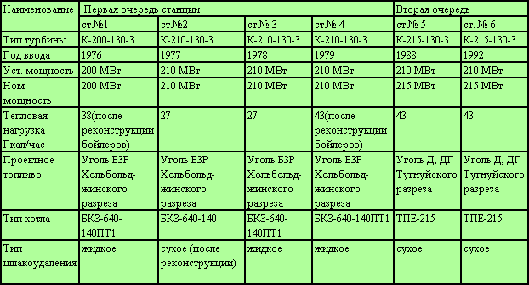

С 1 октября 2000 года проведена перемаркировка основного оборудования:
- в связи с работой котлоагрегатов на непроектном топливе и топливе ухудшенного качества - по энергоблокам ст. №№1, 3-6;
- в связи с реконструкцией оборудования, приведшей к изменению паропроизводительности котлоагрегата - по энергоблоку ст.№2.

Характеристики основного оборудования после перемаркировки:
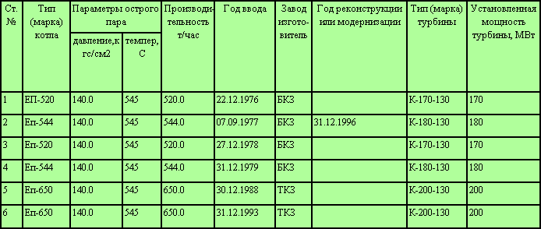
Состав парка генераторного оборудования ОАО "Гусиноозерская ГРЭС".
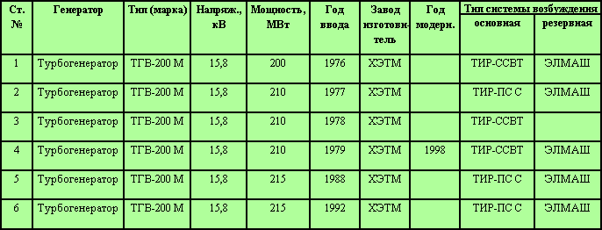
Состав парка трансформаторов и автотрансформаторов (напряжение от 110кВ) ОАО "Гусиноозерская ГРЭС".
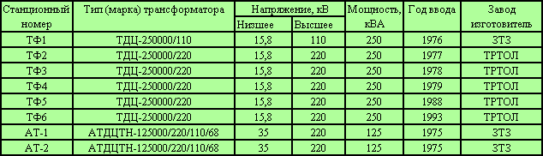

Нормативные акты на основании которых создано АО:
- Гражданский кодекс РФ
- Федеральный закон от 26.12.95г. № 208 “Об акционерных обществах”
- Закон РСФСР от 25.12.90г. № 445-1 “О предприятиях и предпринимательской деятельности”.
Законодательные и другие акты, нормативно-правовые документы по вопросам АО-энерго:
- Федеральный закон от 11.02.99г. № 33 “О внесении изменений и дополнений в ФЗ “О государственном регулировании тарифов на электрическую и тепловую энергию в РФ”,
- Федеральный закон от 14.04..95г. № 41 “О государственном регулировании тарифов на электрическую и тепловую энергию в РФ”,
- Федеральный закон от 17.08.95г. № 147 “О естественных монополиях”,
- Федеральный закон от 08.01.98г. № 6 “О несостоятельности (банкротстве)”,
- Федеральный закон от 07.05.98г. № 74 “Об особенностях распоряжения акциями российских акционерных обществ энергетики и электрофикации “ЕЭС России” и акциями других акционерных обществ электроэнергетики, находящимися в федеральной собственности”,
- Приказ МАП РФ от 20.05.98г. № 160 “О некоторых вопросах, связанных с применением закона РФ “О защите прав потребителей”,
- Постановление Гос. Думы ФС РФ от 23.10.98г. № 3157 “О программе законодательных мер, направленных на преодоление экономического и финансового кризиса в РФ”,
- Постановление Правительства РФ от 01.10.94г. № 1112 “Об отчетности руководителей федеральных государственных предприятий, действующих на основании контрактов, заключаемых в соответствии с гражданским законодательством, и представителей государства в органах управления акционерных обществ (товариществ и иных предприятий смешанных форм собственности), акции (доли, паи), которых закреплены в федеральной собственности”,
- Информационное письмо Президиума ВАС РФ от 07.08.97г. № 20 “Обзор практики применения арбитражными судами законодательства о несостоятельности (банкротстве)”,
- Постановление Президиума Верховного суда РФ №14, Пленума ВАС РФ №8 от 02.04.97г. “О некоторых вопросах применения ФЗ “Об акционерных обществах”,
- Комментарий к ФЗ “Об акционерных обществах”.

